La réception

Objectifs :

- identifier les documents de la réception
- contrôler les colis reçus

Plan de la séance :

1/ les partenaires de la réception
2/ la réception

Mise en situation :

Vous êtes en PFE (période de formation en entreprise) au sein du service réception de l’entrepôt (Intermarché) marchandises générales 8 bis route d’Hallu à Chaulnes.

Dans un premier temps, on vous demandera d’identifier vos différents partenaires, puis de réaliser en autonomie une réception.

1ère partie : les partenaires de la réception

En vous aidant du document 1 : lettre de voiture N° 379057 ES

Q1.1 : compléter la 2e colonne du tableau ci-dessous en utilisant les termes suivants :
- fournisseur (expéditeur),
- transporteur,
- réceptionnaire,
- client. (destinataire).

Q1.2 : indiquer le rôle de chacun dans la 3e colonne.

Partenaires | fonction | Rôle
Billoré Pascal | Réceptionnaire | réceptionne les colis commandés
Nueva PAIF | Fournisseur | envoie les articles commandés par le client
Calsina carré | Transporteur | achemine la marchandise
Base de Chaulnes | client | paye la marchandise commandée

2ème partie : La réception
Un camion arrive au poste de garde. Le gardien l’autorise à entrer en lui indiquant le numéro de quai de réception, après avoir vérifié qu’il est bien attendu ce jour. Monsieur Dupont, réceptionnaire, contrôle l’origine de la livraison à partir du bon de commande et du bon de livraison. Il décharge ensuite la marchandise à l’aide de son transpalette électrique à conducteur porté.
Monsieur Dupont procède au contrôle visuel des palettes puis à l’aide du bon de commande , il vérifie que les articles commandés sont conformes tant en quantité qu’en qualité.
Lors de son contrôle, il s’aperçoit qu’un article reçu ne correspond pas à celui commandé. Il l’indique donc sur le bon de livraison ainsi que sur le bon de réception. Il rédige une lettre de réserves afin de prévenir le fournisseur de l’anomalie constatée. Il valide sa réception informatiquement, signe le document de transport du chauffeur et celui-ci peut repartir.

Activité 1 : réaliser la réception des colis

Q1.1 : En vous aidant du texte ci-dessus, compléter la procédure de réception (Annexe 1).

Votre tuteur vous demande maintenant de réaliser la réception du fournisseur Mont-blanc du 7 mars 2006.

Q1.2. : A partir des documents 2,3,4 et des annexes 2 et 3, vérifier que les colis réceptionnés soient conformes à la commande ( référence, quantité, désignation…) et marquer vos observations sur les annexes 2 et 3.
Activité 2 : signaler les anomalies

Vous avez constaté différentes anomalies concernant la réception n°601 62 96.

Document 5 : article L 133-3 du code de commerce

La réception des objets transportés éteint toute action contre le voiturier pour avarie ou perte partielle si dans les trois jours, non compris les jours fériés, qui suivent celui de cette réception, le destinataire n'a pas notifié au voiturier, par acte extrajudiciaire ou par lettre recommandée, sa protestation motivée.
Si dans le délai ci-dessus prévu il est formé une demande d'expertise en application de l'article L. 133-4, cette demande vaut protestation sans qu'il soit nécessaire de procéder comme il est dit au premier alinéa.
Toutes stipulations contraires sont nulles et de nul effet. Cette dernière disposition n'est pas applicable aux transports internationaux.

Q2.1 : En vous aidant du document ci-dessus, préciser la démarche à suivre pour signaler les anomalies.

Dans un délai de trois jours ouvrables, le client doit signaler au fournisseur les anomalies constatées lors de la réception en lui envoyant une de réserve par lettre recommandée avec accusé de réception (LRAR)

Q2.2 : Remplir la lettre de réserve (annexe 4).

Annexe 1 : Procédure de réception

Autoriser l’entrée du camion
Accueillir le chauffeur
Contrôle administratif
Décharger le camion
Saisie informatique de la réception
Viser les documents du chauffeur
Autoriser la sortie du camion
gérer les non conformités
Contrôler la marchandise
rédaction de la lettre réserves
Conforme
Non conforme
A l’aide de son transpalette électrique à conducteur porté

Document 2 : Bon de commande

Entrepôt marchandises générales
8 bis route d’Hallu
80320 CHAULNES
03.22.83.03.85

Date de commande :10 février 2006
N° de commande :320
A livrer pour le : 07.03.2006
Conditions de règlement : 30 jours fin de mois
Destinataire
Etablissement Mont-blanc
1 rue Rex Comb
50480 CHEF DU PONT
BON DE COMMANDE

Référence | Désignation | Quantité | Conditionnement
700279300234 | Crème brûlée 510 gr | 576 | x 12
033710037124 | gâteau de riz | 700 | x 10
033710037094 | semoule au lait | 560 | x 10
033710037100 | gâteau de semoule | 700 | x 10
Signature :

Annexe 2 : Bon de réception

Entrepôt marchandises générales
8 bis route d’Hallu
80320 CHAULNES
03.22.83.03.85

BON DE RECEPTION N°6016296

- Date de commande :10 février 2006
- N° de commande :320
- Réception du : 07/03/2006
- Transporteur : BOURDON

Référence | Désignation | Quantité | Conditionnement | Observations
700279300234 | Crème brûlée 510 gr | 576 | x 12
700279333577 | gâteau de riz | 700 | x 10
033710037094 | semoule au lait | 560 | x 10
033710037100 | gâteau de semoule | 700 | x 10
Nom du réceptionnaire : DUPONT Signature : Dupont
Une référence livrée non commandée : réf 010470116160 (LCNS 4% ; 3 x 410g)
Traces d’humidité sur la palette

Annexe 3 : Lettre de voiture n°97430 société BOURDON

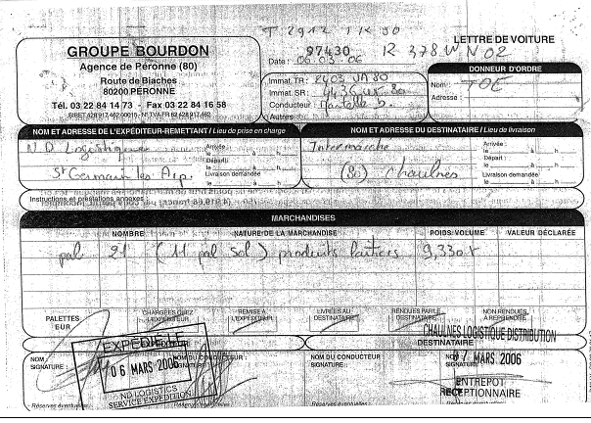

Colis abîmés (traces d’humidité) sur la palette

Erreurs signalées sur la lettre de voiture à destination du transporteur

Document 4 : aspect extérieur de la livraison

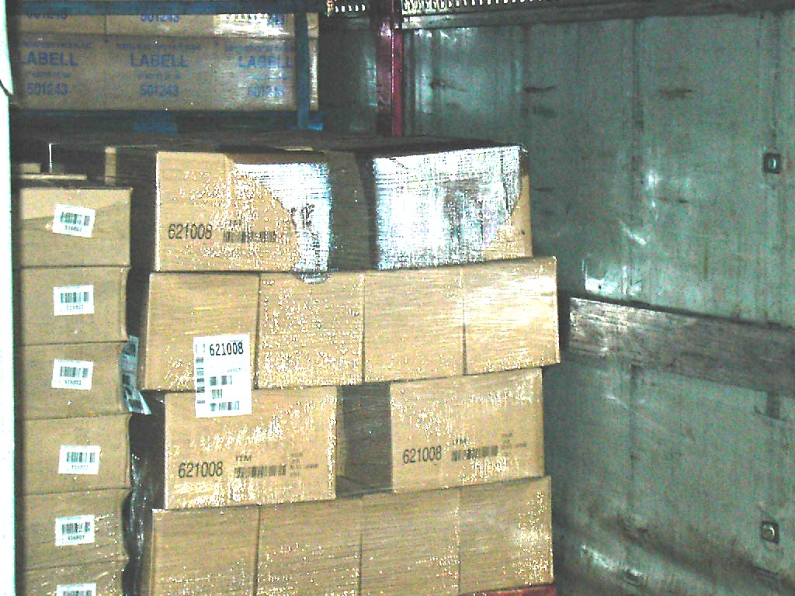

Traces d’humidité sur les colis.

SYNTHESE : la réception

1ère partie : les partenaires de la réception

Partenaires | Rôle
Réceptionnaire | Réalise les contrôles nécessaires à la réception des marchandises, rempli les documents (lettre de voiture, bon de réception...), puis valide la réception.
Fournisseur | Suite à une commande, le fournisseur expédie la marchandise en quantité et qualité souhaité par le client.
Transporteur | Prend en charge la marchandise chez le fournisseur et l’achemine jusqu’au client dans les délais impartis
client | Après réception de la marchandise, il effectue le paiement de la facture

2ème partie : La réception

1/ Les contrôles

a/ Les contrôles quantitatifs : en comparant le bon de commande au bon de livraison, le réceptionnaire vérifie qu’il a bien reçu le nombre d’articles prévus.

b/ Les contrôles qualitatifs : le réceptionnaire s’assure à partir du bon de commande que les références reçues correspondent à celles commandées.
Il vérifie par un contrôle visuel l’état des colis (traces d’humidité, colis ouvert ou abîmés...)
2/ Les documents de la réception

Le Bon de Commande (BC) : document émis par le client envers un fournisseur mentionnant la nature et les quantités de marchandises souhaitées.

Le Bon de Livraison (BL) : document émis par le fournisseur mentionnant la nature et les quantités de marchandises livrées.

Le Bon de Réception (BR) : document émis par le réceptionnaire mentionnant la nature et les quantités de marchandises reçues.

Lettre de Voiture nationale (LV) ou internationale (CMR) : document émis par le transporteur mentionnant le lieu d’enlèvement et de livraison de la marchandise, le nombre et l’état des palettes transportées et toutes les informations nécessaires au transporteur

Lettre de Réserves (LR) : document par lequel le client informe le fournisseur des anomalies constatées lors de la réception.

